Chorvatsko 2022
VČETNĚ AUTOBUSOVÉ DOPRAVY
Seget Donji-vila KAIROS
TERMÍN DLE VLASTNÍHO VÝBĚRU – ODJEZD PONDĚLÍ

Ubytování: nachází se cca 70 m od pláže, oblázková, dvoulůžkové pokoje s možností jedné přistýlky (oddělené postele + rozkládací křeslo) jsou vybaveny vlastním sociálním zařízením , balkon s výhledem na moře, TV/SAT. Všechny pokoje mají centrální klimatizaci.
Stravování: polopenze snídaně formou bufetu, večeře výběr ze tří menu.
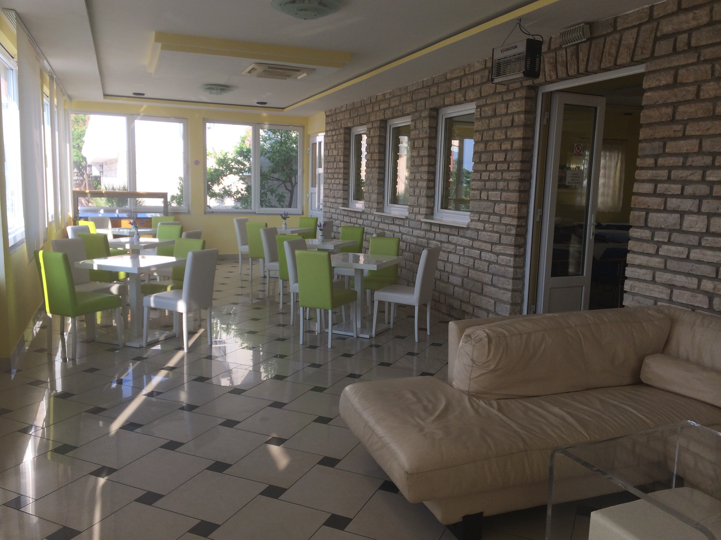
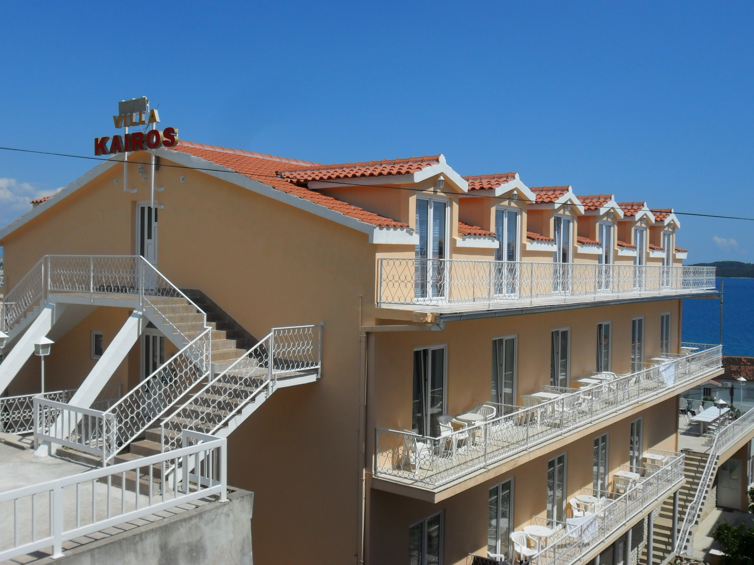
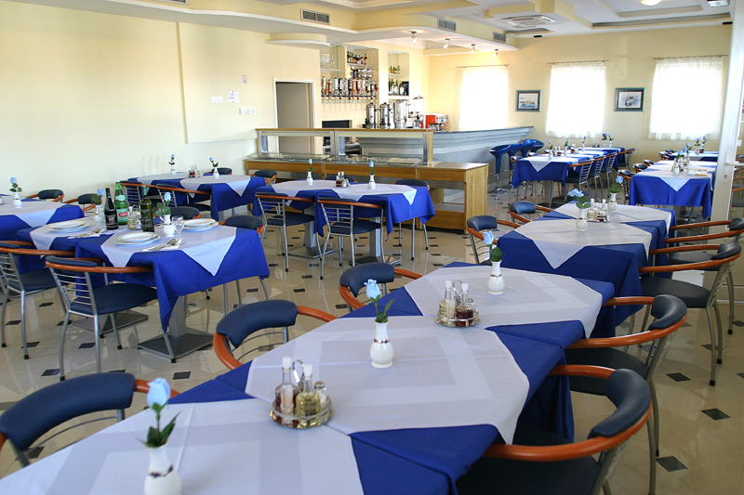
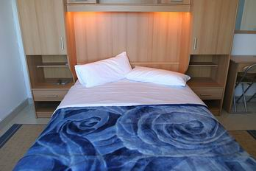
TERMÍN | ODBORÁŘ | ROD.PŘ.  ODBORÁŘE | DÍTĚ do 11,99 PŘISTÝLKA | NEODBORÁŘ | ROD.PŘ.NEODB.
Volitelný – odjezd v pondělí, návrat  ve středu | 6100 | 7200 | 4800 | 8800 | 10000

Cena zahrnuje: 7x ubytování s polopenzí dopravu lux. busem, pobytovou taxu, pojištění CK proti úpadku,
komplexní cestovní pojištění TARIF K5S (možnost připojištění tarif P – karanténa +350 Kč)

ZÁVAZNÉ PŘIHLÁŠKY NA REKREACE DO CHORVATSKA PŘIJÍMÁME DO 31. BŘEZNA.

PŘIHLAŠOVAT SE MŮŽETE EMAILEM jhudakov@varroclighting.com, PŘÍPADNĚ OSOBNĚ V KANCELÁŘI, NEBO TAKÉ PÍSEMNOU ŽÁDOSTÍ SE JMÉNY, DATY NAROZENÍ VŠECH ZÁJEMCŮ, VČETNĚ KONTAKTU NA VÁS, VLOŽENÉ DO KOVO BOXU NA VRÁTNICÍCH,
O PŘIJETÍ TÉTO FORMY PŘIHLÁŠKY VÁS BUDU NA UVEDENÉM ČÍSLE KONTAKTOVAT.

ZAMĚSTNANCI, KTEŘÍ MĚLI V POSLEDNÍCH TŘECH LETECH REKREACI Z ODBORŮ, DLE PRAVIDEL PŘIDĚLOVÁNÍ REKREACE NEMAJÍ V LETOŠNÍM NÁROK NA DOTOVANOU REKREACI.

PŘÍKAZY NA PLATBY DOVOLENÝCH SPLATNÉ DO 25. 4. 2022, VÁM BUDOU PŘEDÁNY, ČI ZASLÁNY PO PŘIHLÁŠENÍ.
V LETOŠNÍM ROCE SE POPRVÉ PLATÍ ZÁLOHA VE VÝŠI 2000 KČ PŘI PŘIHLÁŠCE.
Z TÉTO ZÁLOHY V PŘÍPADNĚ STORNA BUDOU ODEČTENY POPLATKY DLE STORNO PRAVIDEL CK VALAŠKA

